**HƯỚNG DẪN KẾT NỐI MOTION VỚI GAME**

**Phần mềm: SimTools**

# 1. Tải VNM UI

Tải [VNM UI](https://vnmsimulation.com/download) và mở (add ngoại lệ nếu máy tính báo có virus). Chọn sang tab motion:

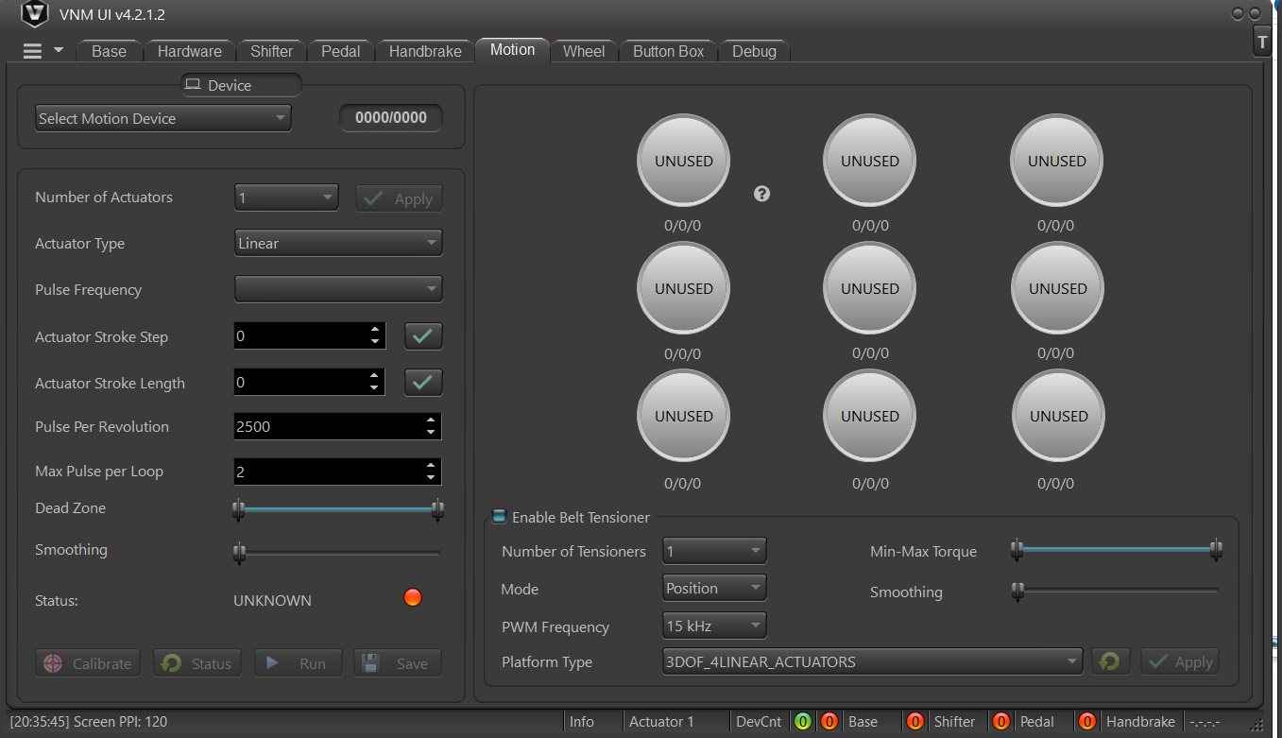

Trong phần Number of Actuators: Nếu hệ thống là 3 actuator thì ta sẽ chọn 3; 4 actuator sẽ là 4; 5,6,7 sẽ tương tự.

Trong phần Pulse Frequency chọn tần số theo ý muốn của bạn, chọn tần số càng cao khi chơi game thì chuyển động càng mạnh. **Chúng tôi khuyến nghị nên chơi tần số tăng dần 100kHz- 250kHz.** Khi các bạn đã quen và thành thạo có thể nâng tần số lên cao hơn.

Smoothing giúp việc làm mượt di chuyển. Bạn sử dụng khi thấy motion rung lắc quá mạnh (theo sở thích của mỗi người). Mỗi khi thay đổi cần ấn Apply, khi chọn được giá trị phù hợp bấm Save.

Các thông số còn lại hãy để theo mặc định của VNM Simulation.

Các actuator phải ở trạng thái Ready khi bắt đầu chơi game.

# 2. Simtools V2

## 2.1. Download simtool v2 and plugin

download [simtools V2](https://simtools.us/downloads-links/)

Download [plugin](https://simtools.us/plugin_library/)

Mở simtool plugin updater (trong thư mục cài đặt simtool)

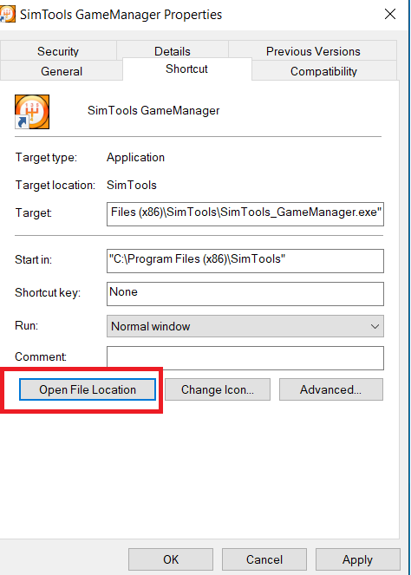

kéo thả các plugin mà bạn download vào plugin manager (chỉ cần làm 1 lần)

## 2.2. Simtool V2 configuration

Open Simtool GameEngine 🡪 Tool 🡪 Axes Presets 🡪 chọn file “VNM Motion Platform Simtool V2 Presets” đúng cấu hình với bộ motion của bạn, keo that vao Preset installer

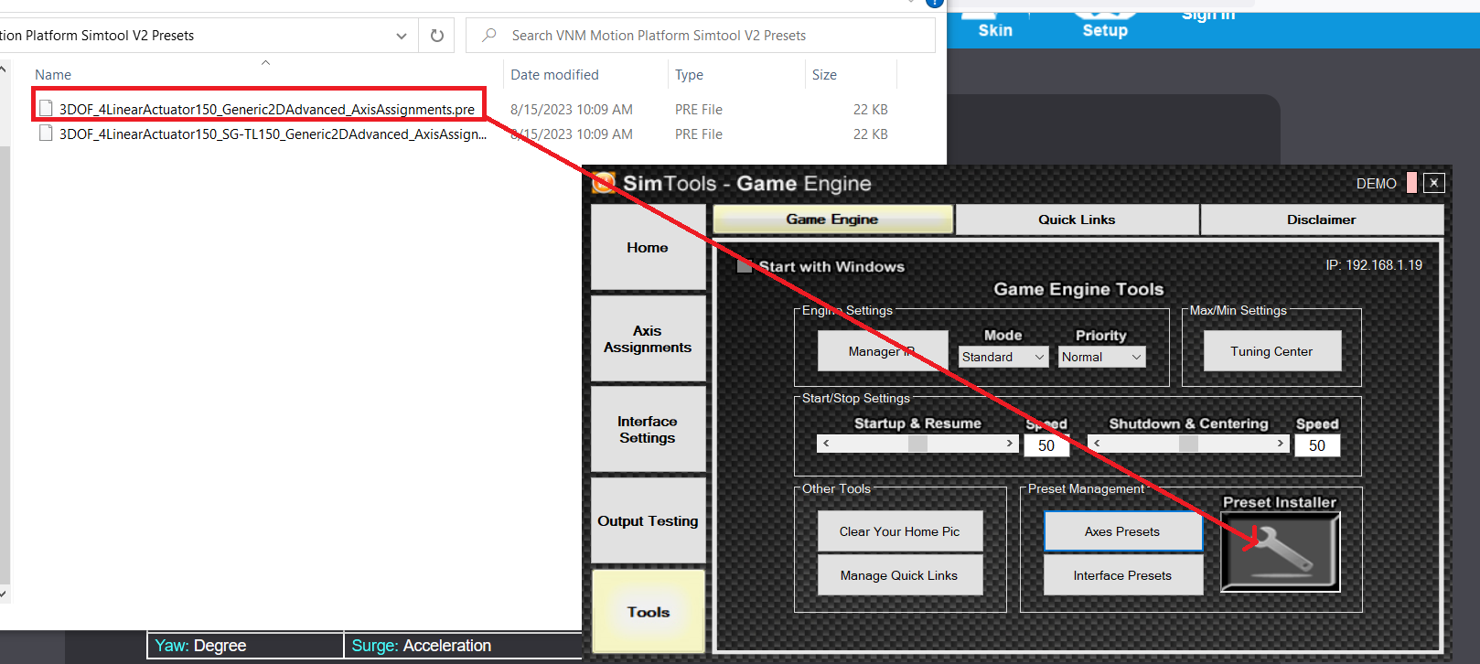

Làm tương tự với Interface Preset.

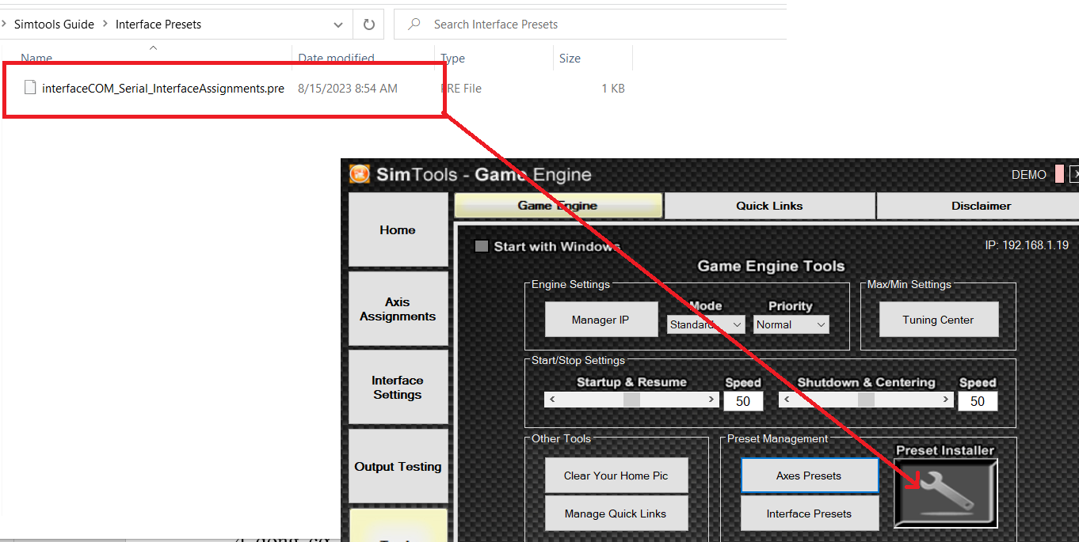

**Lưu ý: Phải chọn đúng file như hệ thống motion của bạn**

Để biết chắc chắn port nào kết nối với hệ thống Motion, bạn vào Device Manager, xem trong mục port, như trong ví dụ hệ thống của tôi đang kết nối là COM 6 (nếu nhiều port bạn hãy tắt hệ thống motion sau đó bật lại để xem port nào mới xuất hiện):

Sau đó trong SimTool 🡪Interface Settings,trong phần presets 🡪 chọn file tên trùng với phần interface presets, trong Comport ta chọn COM đang kết nối với hệ thống motion và sau đó ta ấn save.

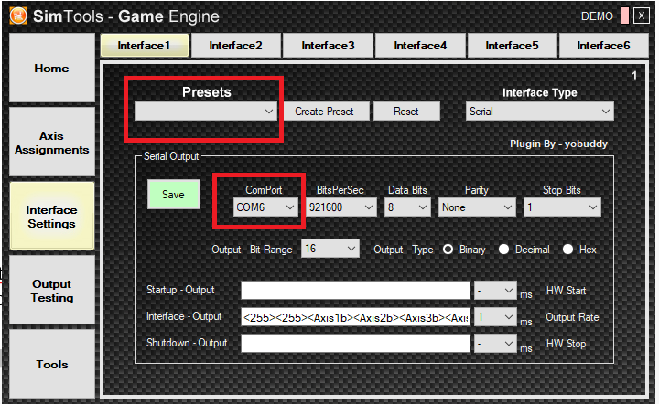

Sau đó chọn Axis Assignments, trong mục này phần Axis Type ta chọn Generic 2D Advanced, phần Preset ta chọn tên file theo tên hệ thống motion, phần Game List ta chọn game ta muốn chơi sau đó ấn save. Giờ muốn test hệ thống chạy như thế nào thì ta chọn Output Testing và nhấn Turn On, sau đó ta chỉ việc kéo thả các DoF. Lưu ý khi chơi game thì ấn off.

Bây giờ muốn vào game chơi ta mở SimTools GameManager, phần Game Selection ta chọn game muốn chơi, sau đó nhấn vào Patch, rồi chọn Patch Game, rồi chọn thư mục theo đường dẫn chứa game đó bạn muốn chơi.

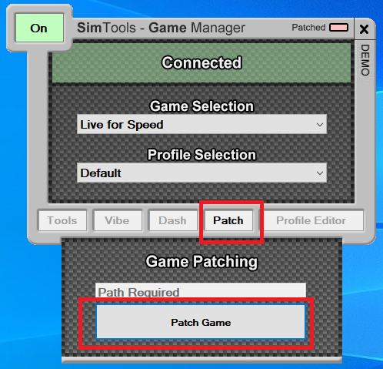

Như vậy là ta đã setup xong và có thể chơi game. Đối với SimTool bạn chỉ cần kéo thả game cần chơi vào SimTool Plugin là game sẽ tự enable port để lấy telemetry cho SimTools. Nếu không chơi game nữa bạn chỉ cần thoát game là hệ thống sẽ tự ngắt về vị trí ban đầu.